固定式红外/有毒/可燃气体检测报警器使用手册
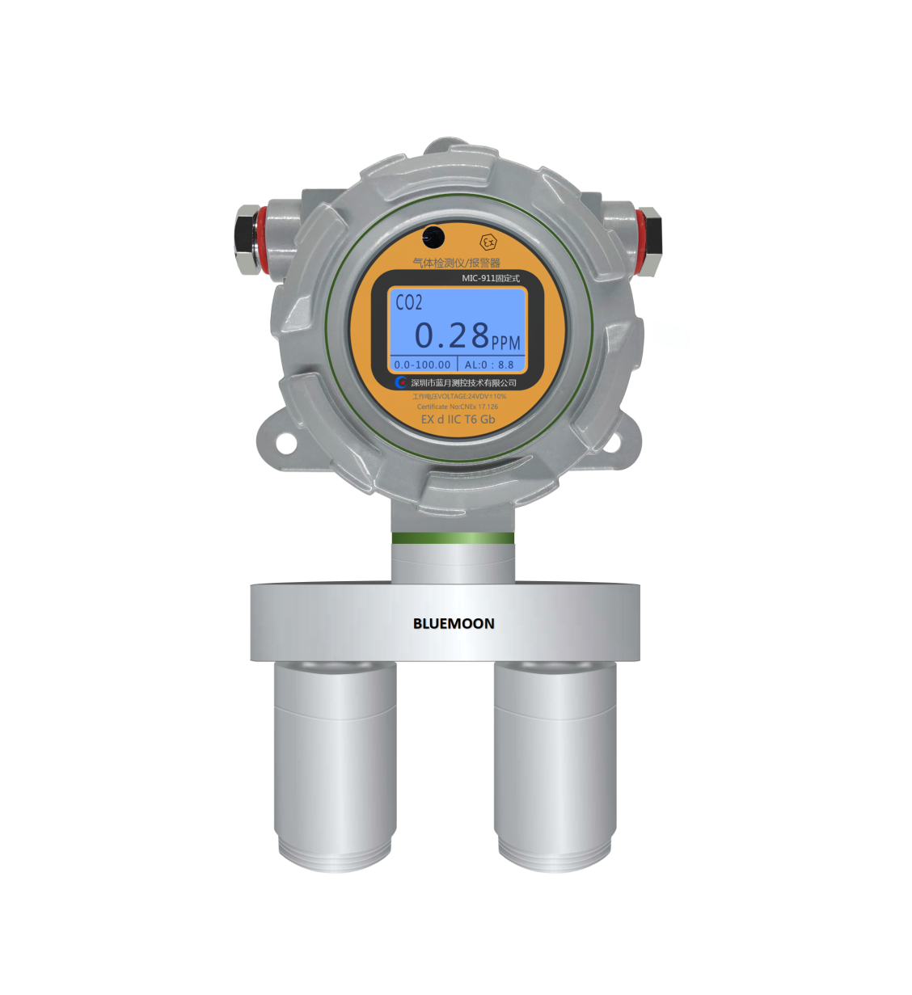
V.9版

为确保人身及系统安全，并使产品达到最佳性能，在安装、使用、维修前，请您详细阅读和理解本手册中的内容，特别是警告和注意事项。

概述

红外、有毒或可燃气体变送器，采用了先进的超大规模集成电路技术、国际标准智能化技术水准设计技术及专有数字模拟混合通讯技术而设计的完全智能化的气体变送器。智能气体变送器技术先进、性能卓越、稳定性高、具有通讯和自诊断功能、安装维护方便，典型的智能化现场监测仪表的先进性能得到了充分的展现，极大的满足了工业现场安全监测对设备高可靠性的要求，广泛应用于石油、化工、冶金、炼化、燃气输配、生化医药等行业。

技术特点
1）完全实现了三线制气体变送器的数字化、智能化
2）4-20mA标准信号/RS485-modbusRTU输出
3）即插即用国际标准智能化传感器，现场维护非常方便
4）独特的LCD带背光设计技术，现场设备的观察、维护不再受光线变化的困扰
5）全量程范围的温度数字补偿
6）内部自带按键实现变送器在现场自由组态，如查看、设定、校准
7）本安电路及防爆外壳设计，现场维护安全、方便、快捷
8）采用专业的防电源浪涌、电磁干扰等三重屏蔽电路

技术参数
壳体材质 | 铝合金防爆外壳
外形尺寸 | 125X106X153mm
隔爆等级 | Ex d IIC T6
本安等级 | Ex ia IIC T6
防护等级 | IP66
整机重量 | 1.8KG
LCD显示模式 | PPM、%LEL、%VOL、℃、%
工作环境温度 | -20~50℃
工作环境湿度 | 10 ~ 95% RH（非凝露）
模拟信号输出 | 三线制4-20mA 线性输出
数字信号输出 | RS485-modbusRTU
开关输出 | 一路继电器输出(有源/无源可配置）
工作电压 | 24VDC

产品结构

1）总体结构
检测仪外壳整体为防爆型，内部采用模块化设计，在维修或维护时可更换模块；
也可根据客户需求灵活增加现场声光报警器或仪器不带显示功能。

2）主要部件结构

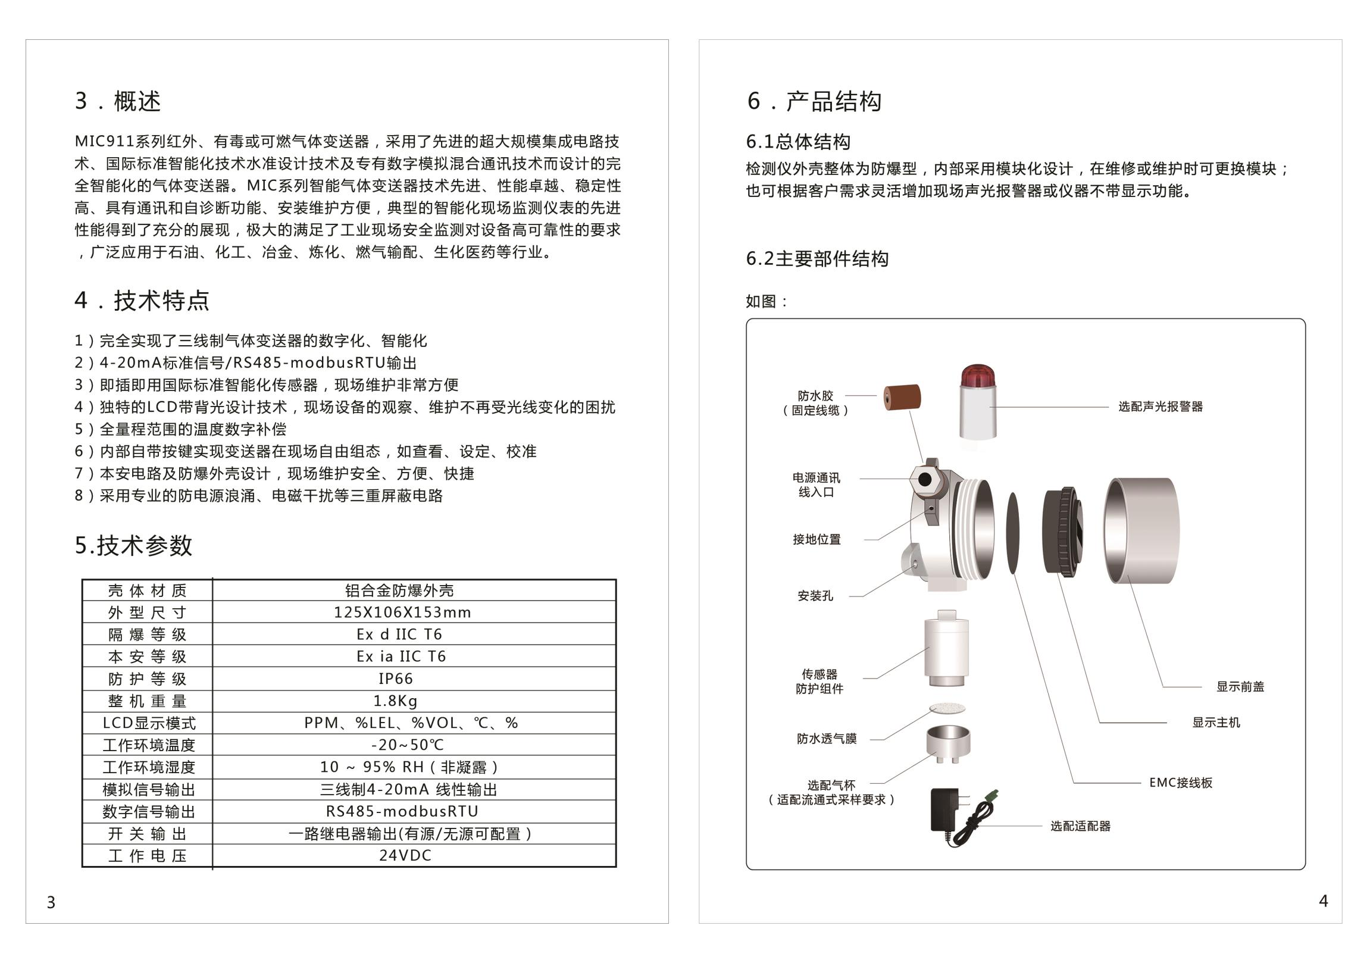
3）整体尺寸
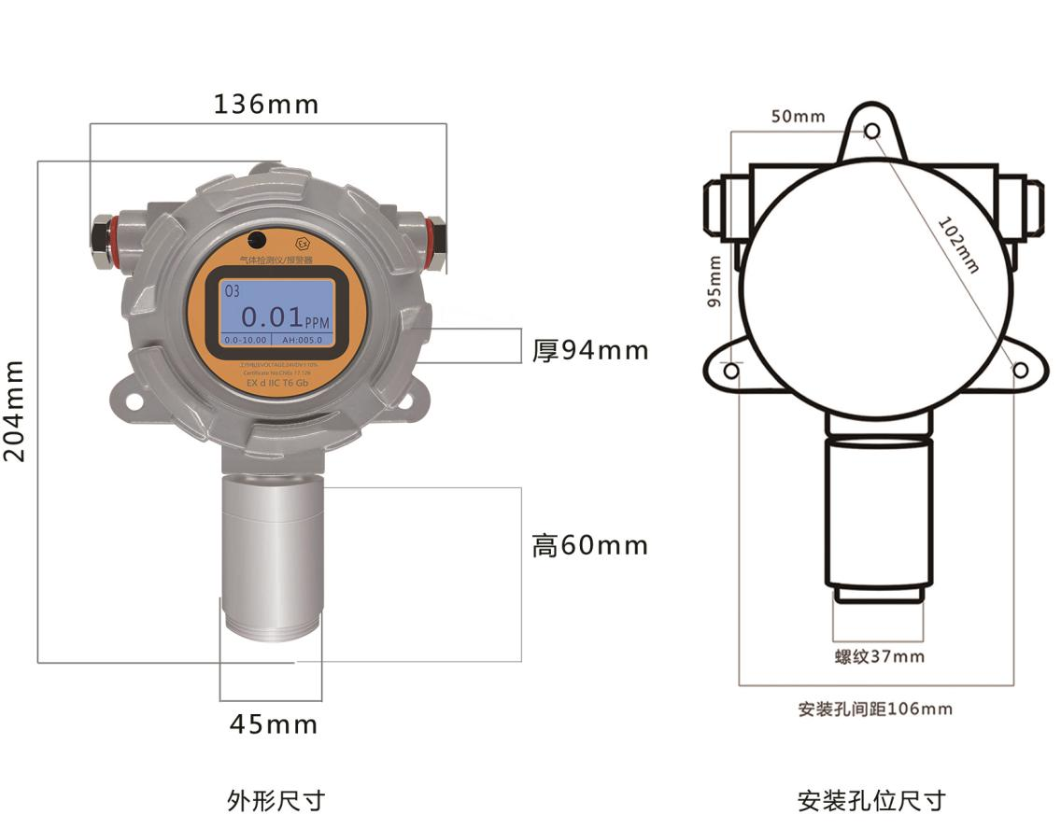
产品可壁挂或平放式安装，选用防爆铝合金材质坚固耐用，应用领域广，可用于风管、老化箱、工业等场所，仪器体积小，且可选玻璃显示面或不带显示全铝面，安装螺丝孔直径9mm。
安装说明：
1）检测仪可安装在室内或室外
2）应安装在气体最可能出现的地方，当被测气体比空气中，检测仪应安装在低位。安装时，气体传感器朝下，避免灰尘或雨水在传感器上堆积
电气连接

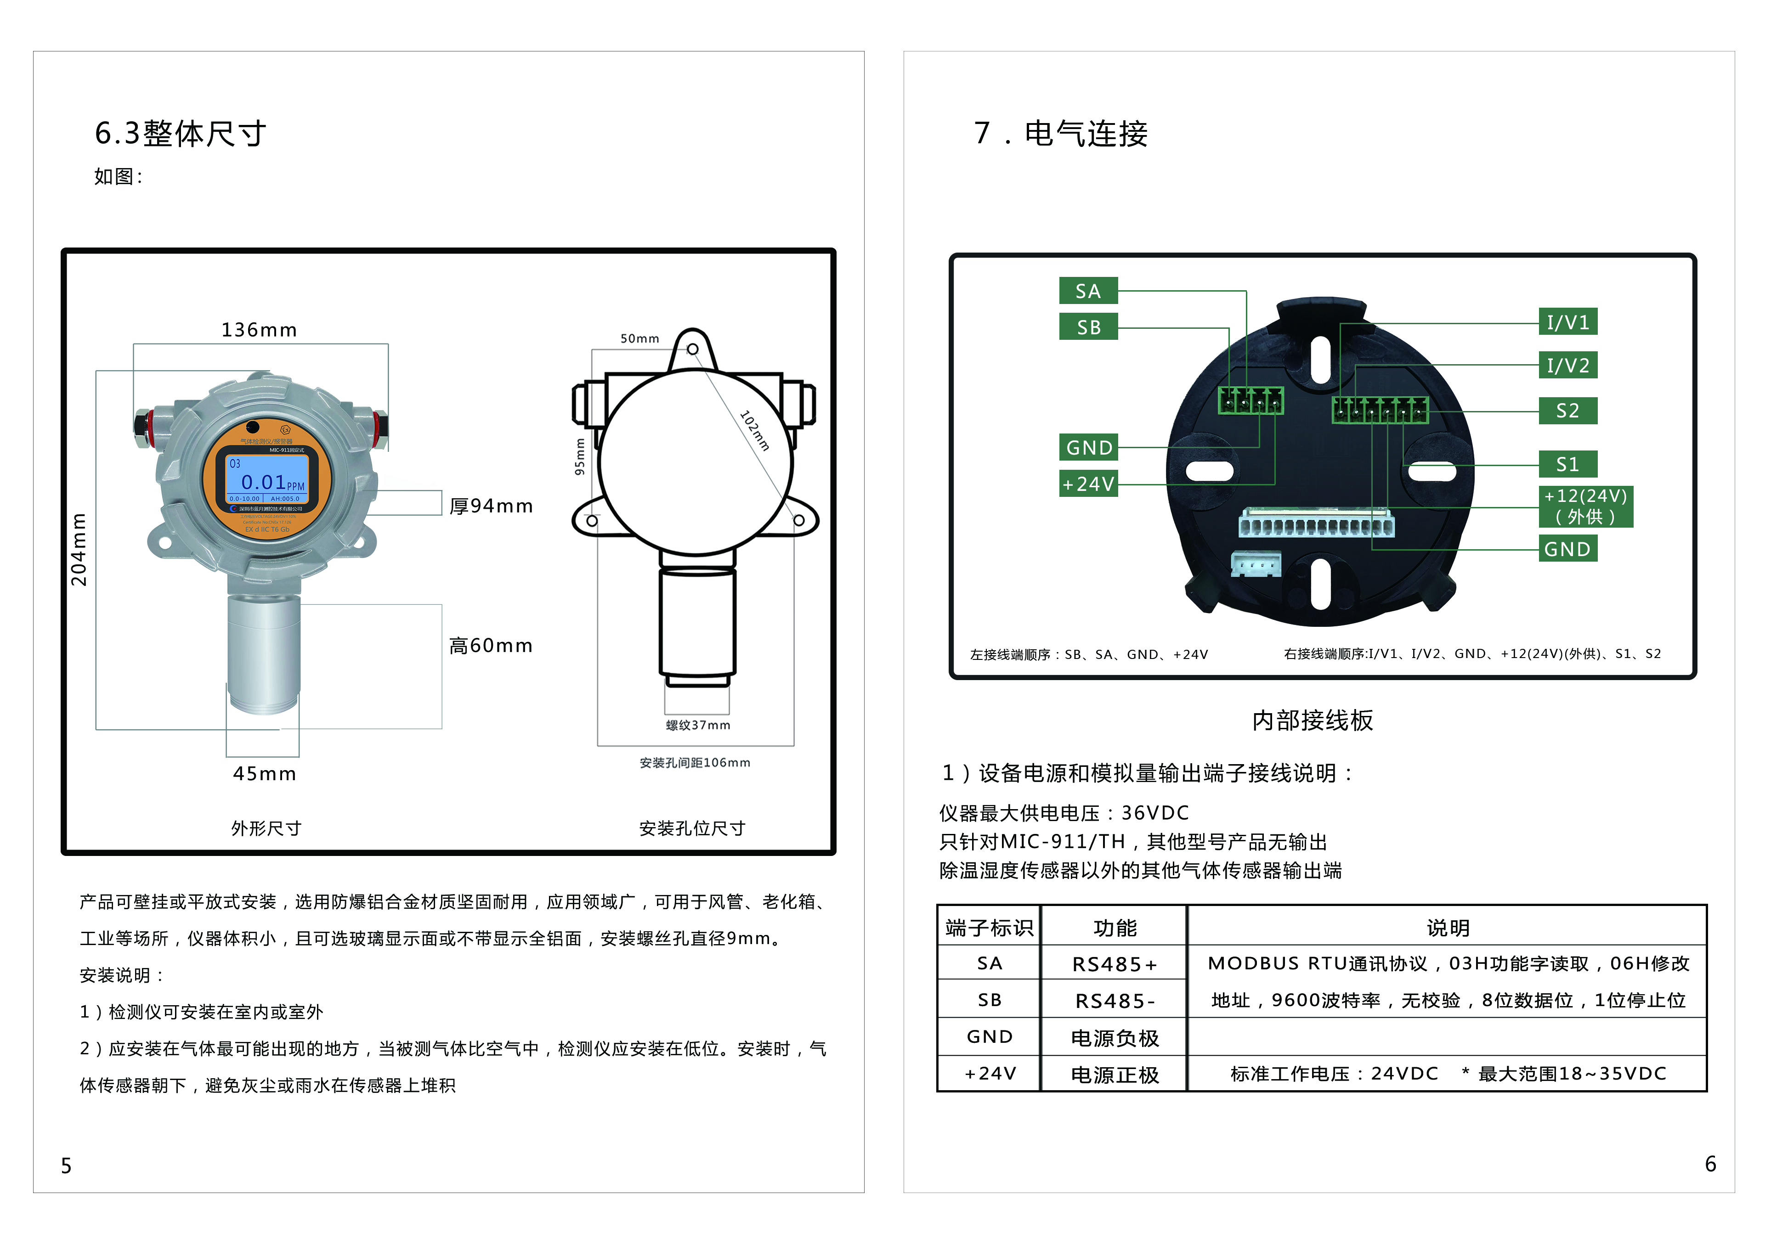
（内部连接板）

- 设备电源和模拟量输出端子接线说明：
- 仪器最大供电电压：36VDC
- 只针对MIC-911/TH，其他型号产品无输出
- 除温湿度传感器以外的其他气体传感器输出端

数据通信协议

RS485-modbusRTU数字通信协议
1）采用MODBUS协议RS485的RTU通讯方式，主从式半双工通讯，主机呼叫从机地址，
从机应答方式通讯。
2）数据帧格式：1个起始地址位，8个数据位，1个停止位，无校验位。
3）波特率：9600bps。
4）消息帧包含：地址域，功能码域，数据域，CRC16检测域。
5）本设备支持十六进制03H、06H功能码（即十进制03和06功能码）。其中03H用于
读取设备堆栈，06H用于修改设备堆栈。
6）寄存器堆栈规划（*客户需根据自己的定制参数要求，读取相应寄存器数据

说明 |  | 寄存器地址 | 长度（字节） | 小数点 | 范围
传感器  数据段 | SF6 | 40001 | 2 | 0 | 0 - 2000PPM
 | O2 | 40002 | 2 | 1 | 1-25%VOL
设备信息 | 设备地址 | 40016 | 2 | 0 | 默认0×01，可修改
 | 波特率 | 40017 | 2 | 0 | 默认9600
 | -- | 40018 | 2 | 0
 | -- | 40019 | 2 | 0

通讯示例

（1）主机读取第一个寄存器数据
主机发送命令：01 03 00 00 00 01 84 0A
帧头 | 起始地址 | 寄存器个数 | CRC校验码
0x01 0x03 | 0x00 0x00 | 0x00 0x01 | 0x84 0x0A
0x01：设备地址（出厂默认为0x01）
0x03：读取数据功能码
0x00 0x00：从地址为0x00 0x00的寄存器（即40001寄存器）开始读取
0x00 0x01：从上面指定的寄存器开始读取1个寄存器数据
0x84 0x0A：CRC16校验码：0x0A84，传输过程高位在前低位在后
从机应答：01 03 02 01 A0 B9 AC

帧头 | 数据长度 | 传感器数据 | CRC校验码
0x01 0x03 | 0x02 | 0x01 0xA0 | 0xB9 0xAC
0x01：设备地址（出厂默认为0x01）
0x03：读取数据功能码
0x02：应答数据长度
0x01 0xA0：0x01*256+0xA0=416，小数点个数为1（见数据寄存器表），
实际温度值为41.6℃
0xB9 0xAC：CRC16校验码：0xACB9，传输过程高位在前低位在后

（2）修改设备地址
把设备地址0x01修改为0x02
主机发送命令：01 06 00 0F 00 02 38 08
帧头 | 寄存器地址 | 写入数据 | CRC校验码
0x01 0x06 | 0x00 0x0F | 0x00 0x02 | 0x38 0x08
0x01：设备地址（出厂默认为0x01）
0x06：修改寄存器功能码
0x00 0x0F：需要修改的寄存器地址
0x00 0x02：写入的数据为0x0002
0x38 0x08：CRC16校验码
从机应答：01 06 00 0F 00 02 38 08

帧头 | 寄存器地址 | 写入数据 | CRC校验码
0x01 0x06 | 0x00 0x0F | 0x00 0x02 | 0x38 0x08
0x01：设备地址
0x06：修改寄存器功能码
0x00 0x0F：需要修改的寄存器地址
0x00 0x02：写入的数据为0x0002
0x38 0x08：CRC16校验码
(注意：之后的通讯指令需用新的设备地址)

（3）查询设备地址
主机发送命令：00 03 00 00 00 01 85 DB
帧头 | 寄存器地址 | 写入数据 | CRC校验码
0x01 0x03 | 0x00 0x00 | 0x00 0x01 | 0x85 0xDB
0x00：广播地址（出厂默认为0x00）
0x03：读取数据功能码
0x00 0x00：从地址为0x00 0x00的寄存器（即40000）开始读取
0x00 0x01：从上面指定的寄存器开始读取1个寄存器数据
0x85 0xDB：CRC16校验码
从机应答：01 03 02 01 31 78 00

帧头 | 数据长度 | 传感器数据 | CRC校验码
0x01 0x03 | 0x02 | 0x01 0x31 | 0x78 0x00
0x01：设备地址
0x03：读取数据功能码
0x01 031：传感器数据
0x78 0x00：CRC16校验码
(注意：返回的数据中第一个字节即为设备当前实际地址)

显示介绍

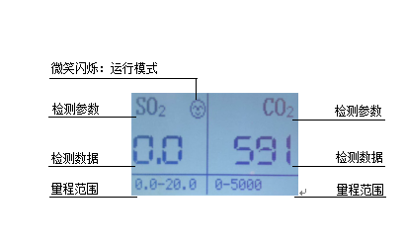

检测参数 | 仪器检测参数名称由化学名显示。
工作状态 | 正常时笑脸图标与同心圆闪烁显示；不正常时没有闪烁，只显示一个图标。
报警使能 | 有报警图标表示报警状态开启，当样品浓度值超出(或低于)设定值将输出报警信号且闪烁；如没这个图标则没有报警信号输出。
检测数据 | 传感器检测的实时读数。
量程范围 | 显示本仪器工作检测最大量程范围。
报警设置 | 设定样品浓度报警值：AH表示高于或等于、AL表示低于或等于；
工作模式 | 工作模式有R图标表示仪器由客户自校准过，如无R图标则表示产品为出厂时标准设置。

菜单模式

1）主菜单显示与操作
当按IR遥控器（红外遥控器）上的“菜单”键会进入“菜单选项”页面
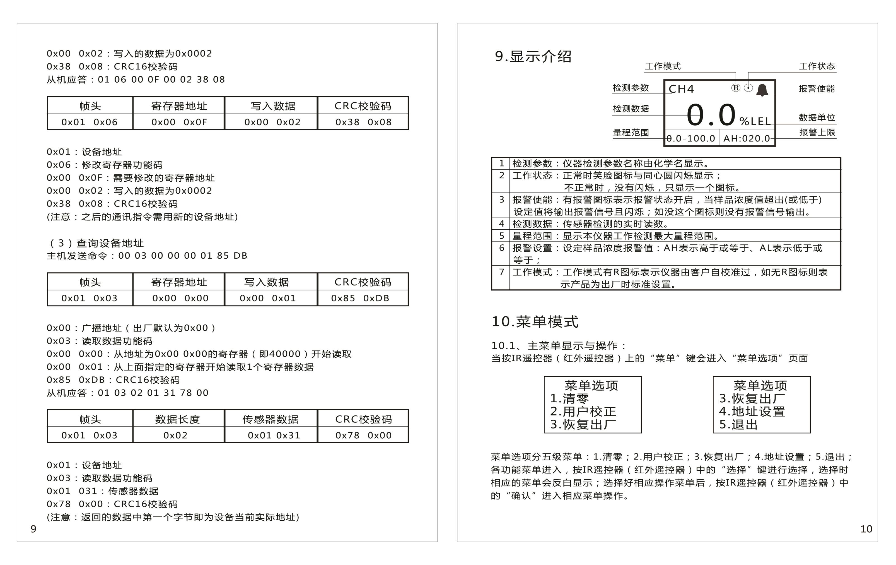
菜单选项分五级菜单：1.清零；2.用户校正；3.恢复出厂；4.地址设置；5.退出；
各功能菜单进入，按IR遥控器（红外遥控器）中的“选择”键进行选择，选择时相应的菜单会反白显示；选择好相应操作菜单后，按IR遥控器（红外遥控器）中的“确认”进入相应菜单操作。

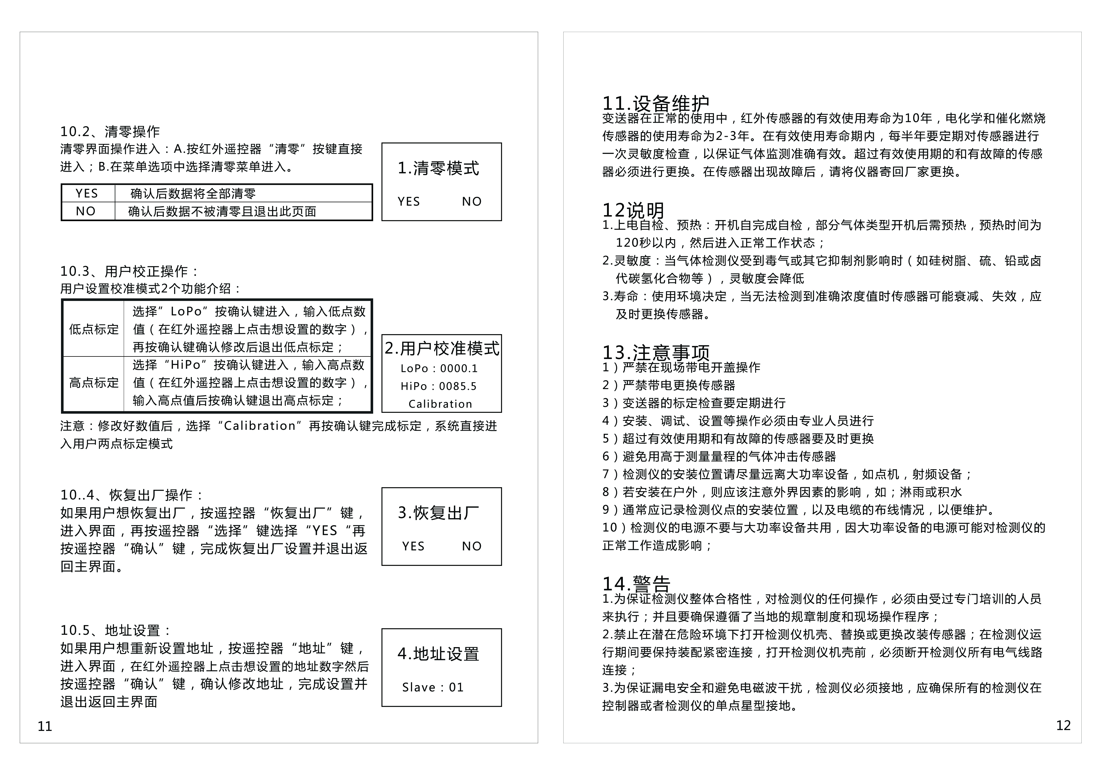
2）清零操作
清零界面操作进入：A.按红外遥控器“清零”按键直接
进入；B.在菜单选项中选择清零菜单进入。
YES | 确认后数据将全部清零
NO | 确认后数据不被清零且退出此页面
3）用户校正操作
用户设置校准模式2个功能介绍：
低点标定 | 选择”LoPo”按确认键进入，输入低点数  值（在红外遥控器上点击想设置的数字），  再按确认键确认修改后退出低点标定；
高点标定 | 选择“HiPo”按确认键进入，输入高点数  值（在红外遥控器上点击想设置的数字），  输入高点值后按确认键退出高点标定；

修改好数值后，选择“Calibration”再按确认键完成标定，系统直接进入用户两点标定模式

4）恢复出厂操作
如果用户想恢复出厂，按遥控器“恢复出厂”键，进入界面
，再按遥控器“选择”键选择“YES“再按遥控器“确认”键，完
成恢复出厂设置并退出返回主界面。

5）地址设置
如果用户想重新设置地址，按遥控器“地址”键，进入界面
，在红外遥控器上点击想设置的地址数字然后按遥控器
“确认”键，确认修改地址，完成设置并退出返回主界面。

设备维护
变送器在正常的使用中，红外传感器的有效使用寿命为10年，电化学和催化燃烧传感器的使用寿命为1-3年。在有效使用寿命期内，每半年要定期对传感器进行一次灵敏度检查，以保证气体监测准确有效。超过有效使用期的和有故障的传感器必须进行更换。在传感器出现故障后，请将仪器寄回厂家更换。

说明
1.上电自检、预热：开机自完成自检，部分气体类型开机后需预热，预热时间为120秒以内，然后进入正常工作状态；
2.灵敏度：当气体检测仪受到毒气或其它抑制剂影响时（如硅树脂、硫、铅或卤代碳氢化合物等），灵敏度会降低
3.寿命：使用环境决定，当无法检测到准确浓度值时传感器可能衰减、失效，应及时更换传感器。

注意事项
1）严禁在现场带电开盖操作
2）严禁带电更换传感器
3）变送器的标定检查要定期进行
4）安装、调试、设置等操作必须由专业人员进行
5）超过有效使用期和有故障的传感器要及时更换
6）避免用高于测量量程的气体冲击传感器
7）检测仪的安装位置请尽量远离大功率设备，如点机，射频设备；
8）若安装在户外，则应该注意外界因素的影响，如；淋雨或积水
9）通常应记录检测仪点的安装位置，以及电缆的布线情况，以便维护。
10）检测仪的电源不要与大功率设备共用，因大功率设备的电源可能对检测仪的正常工作造成影响；

警告
1.为保证检测仪整体合格性，对检测仪的任何操作，必须由受过专门培训的人员来执行；并且要确保遵循了当地的规章制度和现场操作程序；
2.禁止在潜在危险环境下打开检测仪机壳、替换或更换改装传感器；在检测仪运行期间要保持装配紧密连接，打开检测仪机壳前，必须断开检测仪所有电气线路连接；
3.为保证漏电安全和避免电磁波干扰，检测仪必须接地，应确保所有的检测仪在控制器或者检测仪的单点星型接地。

